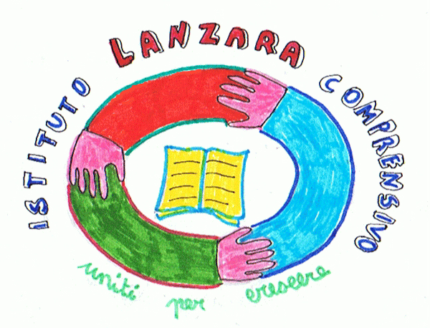**Ministero dell’Istruzione, dell’Università e della Ricerca**



55° Distretto Scolastico

Istituto Comprensivo Lanzara

Via Calvanese, n. 22 - 84083 Lanzara – Castel San Giorgio (SA)

CF: 80028610659 - Tel. 081 5162111

email [saic84600r@istruzione.it](mailto:saic84600r@istruzione.it) - [saic84600r@pec.istruzione.it](mailto:saic84600r@pec.istruzione.it)

**MODULO CONSENSO ATTIVITA’ DEL PROGETTO “SPORTELLO D’ASCOLTO PSICOLOGICO A SCUOLA IN EMERGENZA SANITARIA COVID-19”**

Nell’ambito del progetto **SPORTELLO D’ASCOLTO PSICOLOGICO A SCUOLA IN EMERGENZA SANITARIA COVID-19** è prevista la collaborazione con la dottoressa Raffaella Manzo, Psicologa- Psicoterapeuta che svolgerà attività di support psicologico, supervisione, aggiornamento e consulenza.

La consulenza psicologica mira a prevenire situazioni di disagio, a promuovere il benessere dei singoli e dei gruppi e a sostenere la genitorialità.

Le attività prevedono:

* Conduzione di colloqui psicologici con gli alunni, con i professori e con i genitori che lo richiedono;
* Consulenze e supervisioni agli insegnanti sulla classe e sui singoli allievi;
* Osservazione del gruppo classe e dei singoli alunni;
* Conduzione di incontri tematici con il gruppo classe;
* Partecipazione ad incontri di équipe di classe e dell’Istituto;
* Partecipazione ad incontri di équipe con referenti esterni alla scuola (operatori sanitari, terapisti,Servizi Sociali, etc.).

Il colloquio psicologico che si svolge all’interno dello Sportello d’Ascolto non ha fini terapeutici, la psicologa svolge un’attività di ascolto individuale e di gruppo, in termini di consulenza e sostegno psicologico, offrendo uno spazio in cui genitori, insegnanti e alunni della scuola possono sentirsi accolti e sostenuti nella definizione del problema e nella ricerca di strategie e soluzioni possibili.

I colloqui hanno luogo all’interno dell’istituto e si svolgono in forma gratuita e tutelante la riservatezza. Le attività, che si svolgeranno nel rispetto delle normative vigenti e della deontologia professionale, prevederanno il coinvolgimento dei genitori dove necessario.

- - - - - - - - - - - - - - - - - - - - - - - - - - - - - - - - - - - - - - - - - - - - - - - - - - - - --

Inviare per email

**CONSENSO INFORMATO PER I MINORI**

Noi sottoscritti (cognome e nome):___________________________________________nato a ________________il _______________e _________________________________________(cognome e nome)

nato a_______________________________il___________________

in qualità di esercenti la potestà genitoriale/tutoriale sul/i minore/i (cognome e nome)______________________frequentante/i la classe_________________________della scuola___________________________________________________

**DICHIARIAMO**

Di aver preso visione delle attività e delle finalità previste dal Progetto autorizziamo lo svolgimento dell’ attività psicologica.

Data e luogo ……………………………..

Firma ………………………………………………………….

Firma ……….…………………………………………………

*La presente autorizzazione ha validità sino al termine del ciclo scolastico, salvo diversa disposizione dei genitori da inoltrare alla Segreteria*.